Β΄ΓΥΜΝΑΣΙΟΥ

Ενότητα: 1.4 Επίλυση προβλημάτων με τη χρήση εξισώσεων

**Μαθησιακοί Στόχοι:** Το παρακάτω παράδειγμα είναι γνωστό και ως «μαγικός αλγόριθμος και έχει ώς στόχο

* Να βοηθήσει το μαθητή στο να μεταφράζει εκφράσεις από τη φυσική γλώσσα στην αλγεβρική.
* Να ενισχύσει τις αλγεβρικές του δεξιότητες.
* Να εθίσει το μαθητή στο χειρισμό κάποιων αλγεβρικών εκφράσεων.
* Να βοηθήσει το μαθητή να κατανοήσει τη σημασία και την αξία μιας αλγεβρικής έκφρασης

**Μέθοδος**: Μεικτή (καθοδηγούµενη – ανακαλυπτική)

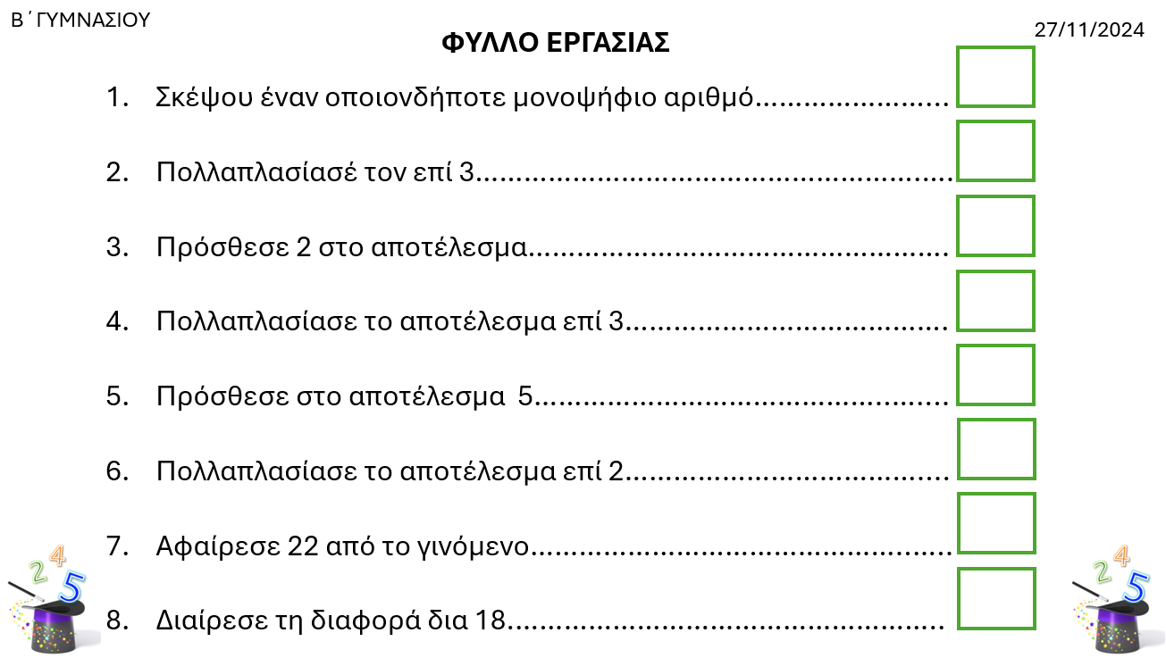

**Τι παρατηρούμε;**